[US-008] - Detalhes da Conta
Situação: | Em Andamento
Projeto: | EBAC-SHOP
Versões Afetadas: | 1.0

Tipo: | História | Prioridade: | Média
Solicitante: | Lucas Linden | Responsável:
Resolução: |  | Pontuação: | 13
Tempo Estimado:

Anexos: | 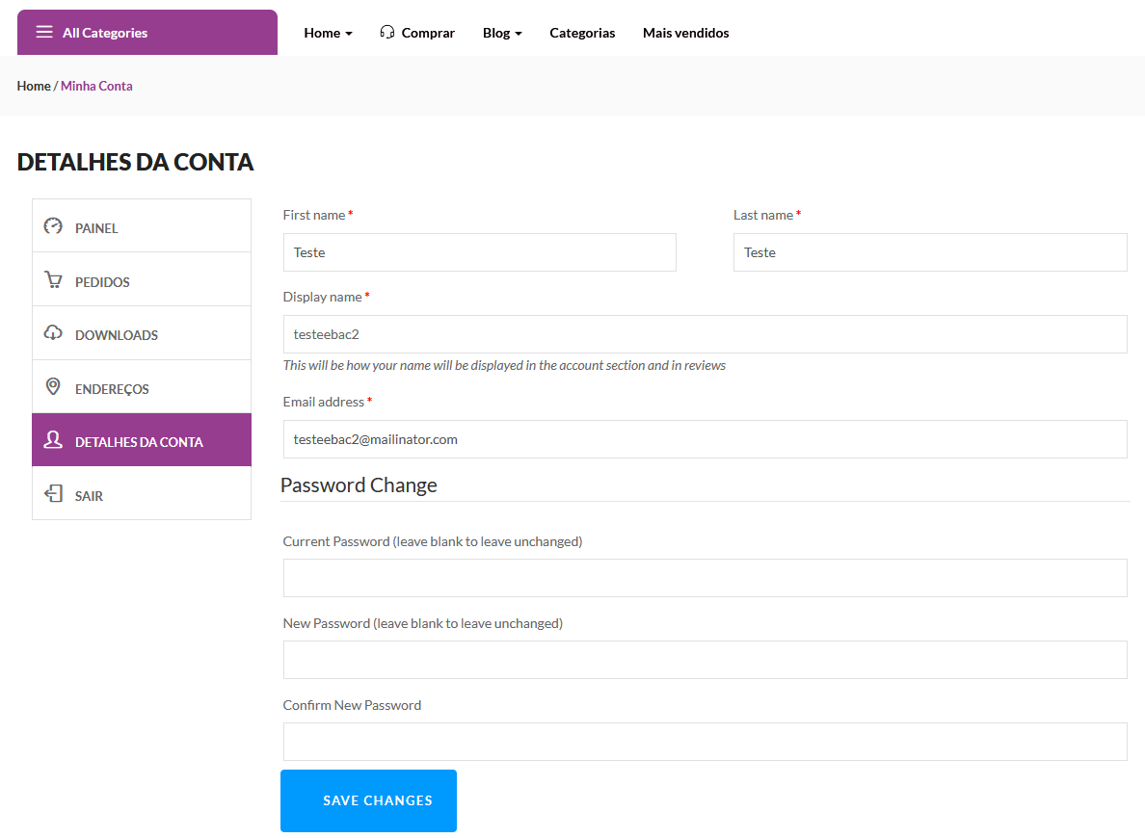

Descrição:
Como cliente da EBAC-SHOP
Quero ter acesso a uma área exclusiva de Detalhes da Conta
Para gerenciar os dados da minha conta

Regras de negócio:
- Deve ser possível alterar os dados Nome, Sobrenome, Nome de Exibição e Endereço de e-mail;
- Os campos mencionados acima devem ser obrigatórios;
- Deve ser possível aletrar senha nesta tela;
- Caso um dado obrigatório não seja preenchido deve haver mensagem de validação ao tentar salvar as alterações.

